サムライカレー@タイにお申し込みいただきありがとうございます！
インターンシッププログラム=研修プログラム参加にあたって事前に必要なことをお知らせします。

まず一通り読んでいただき、内容を理解した上で準備をすすめてください。
分からないことがあれば迷わず、info@spiceupac.bizまたは、LINE @samuraicに必ず質問をしてください。

また、タイに来るときは、このしおりを印刷して持参してください。

■プロジェクト開始までの流れ

- 参加のしおりを読む。
- 地球の歩き方「バンコク」を買いましょう！持っておくと超便利です。
- パスポートをとる。（持っていない方）
- 航空券を取る。
- 持ち物を準備する。
- 出発して、タイ到着。

1.参加のしおりを読む
よく読んでください！

2. 地球の歩き方 バンコクを買う（初心者の方）

海外旅行初心者の方は「地球の歩き方 バンコク」を購入し、熟読して下さい。
とりあえず、必要な事はここに全て書いてあります。

入国時に飛行機の中で書く書類の書き方から簡単なタイ語会話、タイの歴史まできちんと書いてあるので、まずはこれを読んでください。
購入は、こちらから
https://amzn.to/31yt1HV

3.パスポートを確認

パスポートを持っている方は、残存期間があと何ヶ月あるかを確認してください。6ヶ月以上残っていないと、入国拒否されますので、残り少ない方は更新してください。

パスポートを持っていない方は取得してください。取得方法は、地球の歩き方を参照してください。
1-2週間かかるので、持っていない人は今すぐ申請してください。

4.航空券をとる

サムライカレープロジェクトは、原則月曜日スタート、土曜日夕方終了です。
航空券は
日曜日 タイ・ドンムアン空港着
土曜日or日曜日 タイ・ドンムアン空港発
を取得してください。

日曜日の便にすると、日中に、おみやげものを買ったり、市内観光をできるので、おすすめです。

日曜日チェックイン、 日曜日チェックアウトまで、宿泊いただけます。それ以上の宿泊を希望の方はお問い合わせください。

航空券の取得は、我々が提携しているHISで取得するか、複数の航空会社の料金を比較して購入できるスカイスキャナーなどのサイトを使うことがおすすめです。

■HISサムライカレー専用窓口
https://krs.bz/his/m?f=12583
メリット
HISが全て手配してくれる。クレジットカード払いだけでなく、店頭現金払いや、銀行振込にも対応している。
デメリット
HISの手数料がかかる

■スカイスキャナー
https://www.skyscanner.jp/

■Google Flights
https://www.google.com/flights

メリット 安い
デメリット 全て自己責任で手配する必要がある。クレジットカード払いのみ

航空券は、出発、到着日を1日前後するだけでも値段が大きく変わる場合があるので、試行錯誤してみてください。

航空会社ですが
タイ国際航空・日本航空（JAL）・中国東方航空・全日空（ANA）

LCCはスクート
エアアジア＝機内食1食（追加料金を支払えば20㎏までの受託手荷物が無料）

■参加日程について

ご案内した日程よりも早く到着/遅く出発の場合も、ご相談ください。（遅れて参加も可能ですが、プログラムの期間が短くなることはご了承ください）

また、サムライカレー参加後、別の国を旅行して帰る人も多いです。片道航空券で来る人などもいます。

航空券を取得したら、こちらでお出迎えの準備をします。到着日時を info@spiceupac.biz までご連絡ください

スタッフのお出迎えがありますので、追ってご連絡します。

5.持ち物を準備する

1.日本から持ってくるもの

必須
●パスポート、洋服、洗面用具など
通常の海外旅行に使うものはもってきて下さい。
よくわからない場合は、地球の歩き方 バンコク
https://amzn.to/31yt1HV
を_読んでください

●クレジットカード
クレジットカードを持っている人は持ってきてください。VISA、マスター推奨。
世界中どこに行っても、クレジットカードさえあれば、大体生きていけます。
クレジットカードを使って海外のATMからお金を引き出す際には「海外キャッシング枠」という枠の設定が必要になります。
こちらが設定されているか、カード会社に確認をしてください。
例：三井住友VISAカードの場合
https://www.smbc-card.com/mem/loancash/kaigai_cash.jsp

●海外旅行保険
海外旅行保険は、必ず入ってください。
方法は2種類あります

- クレジットカードの保険
年会費無料の楽天カードなどのクレジットカードを保有していると、無料で海外旅行保険が付与されます。
学生でも入れて、年会費無料の楽天カードを推奨します
https://goo.gl/J9i5l0

注意事項として、楽天カードで航空券または空港までのバスor電車のチケットを買わないと保険が適用されませんので、基本、航空券を楽天カードで購入してください。

2.海外旅行保険に入る
弊社で海外旅行保険を取り扱っております。
申込時に「海外旅行保険」の欄で「はい」と入力された方は、手続きさせていただいています。現地で保険証をお渡ししますので、日本で何かをする必要はありません。

「いいえ」と答えた方で、やっぱり必要という方は、メールやLINE(@samuraic) でお申し付けください。

●お金
タイで最も流通している通貨はバーツです。
現地で交換するとレートがいいので、日本円現金で保ってきて、現地で変えることをオススメします。

必要な金額ですが、お土産などを考えなければ、食事2週間分で約20000円くらいです。これに、観光やおみやげに必要な金額をお持ちください。（3-4万円を推奨）

現地に到着したら、空港で2万円両替し、その後必要に応じて両替していくことをおすすめします。
足りなくなったら、クレジットカードで現地通貨のバーツをキャッシングすることも可能です。

●洋服
タイは基本一年中暑い気候です。夏服で結構です。
寺院の訪問の際は、肌の露出を避けなければいけないので、羽織るものとズボン1着ををもってきて下さい。

現地で洗濯はできます。
店舗での接客時は靴（スニーカー可）それ以外は基本サンダルでOKです。（サンダルは現地で安く買えます）

●電源タップ
電化製品のコンセントは日本の形式で使えるところが多いです。電源の数が足りないことがあるので100円ショップでタップを買ってくると便利です。

●各種電化製品
プラグの形は日本と同じなのですが、電圧が違います。
電圧は220vですので、日本専用（100v）の製品は使えないので注意して下さい。電源のところを確認していただき100-220vと書いてあるモノならOKです。
PCやスマホなどは使えないことはほぼないですが、ドライヤーなどは注意してください。

●虫除けグッズ
とにかく蚊が多いです。虫除けのスプレーや電動の蚊取りマットなどをもってきて下さい。
これがおすすめです
どこでもベーブ
https://amzn.to/2y9tztk

●帽子、サングラス、日焼け止め
日光、強いです。現地でも買えます。

●薬
正露丸などを持ってくるといいかもしれません。持病などがある場合はその薬も。簡単な薬は店舗にも用意してあります。

●懐中電灯
あまり停電しないですが念のため持参しておくと良いです。
100均のもので十分です。

●旅の指さし会話調 バンコク
https://amzn.to/2XFtvK9
タイ人と会話をするときに使えます。

●PC、iPadなど
可能な限りノートPCをお持ちください。
お店の看板を作ったり、発表資料作成のミッションもあるためです。
ない場合は無理して購入しなくて大丈夫です。

●SIMフリー携帯電話
海外でも使えるSIMフリーの携帯電話をお持ちの方は持ってきて下さい。
(SIMフリーの意味が分からない人は、ふつうに今使っている携帯をもってきて下さい。WIFIはあちこちで使えるのであると便利です)

原則、各班に1台、通信出来るものを貸し出しします。
ポケットwifiは持ってこなくても大丈夫です。

■筆記用具、ノート

■運動用具
ホテルにジムがあるので、ジムに行きたい人は持ってきてもいいかもしれません！！

6.出発して、タイに到着まで

準備が終わったら、出発を待つだけです。
飛行機に乗り遅れないように、出発2時間前までに空港に着くようにしてください。

■機内での書類記入
機内では「出入国書類」が配られます。
記入例は、下に添付したので、参考にしてください。

なお旅行目的は「観光 Sightseeing」
宿泊先は
Phranakorn Grand View Hotel
とかいて頂ければ結構です。
万一住所も求められた場合は、
3 Phranakhon Rajabhat University, Chaengwatthana Rd, Bangkok 10220
と記載してください。
■空港にたどり着いてから
入国審査を通って、集合場所に向かってください。

■空港へのお出迎え
原則、皆様をスタッフが空港にお出迎えします。
待ち合わせ場所は 出て右側GATE2の前のセブンイレブンです。
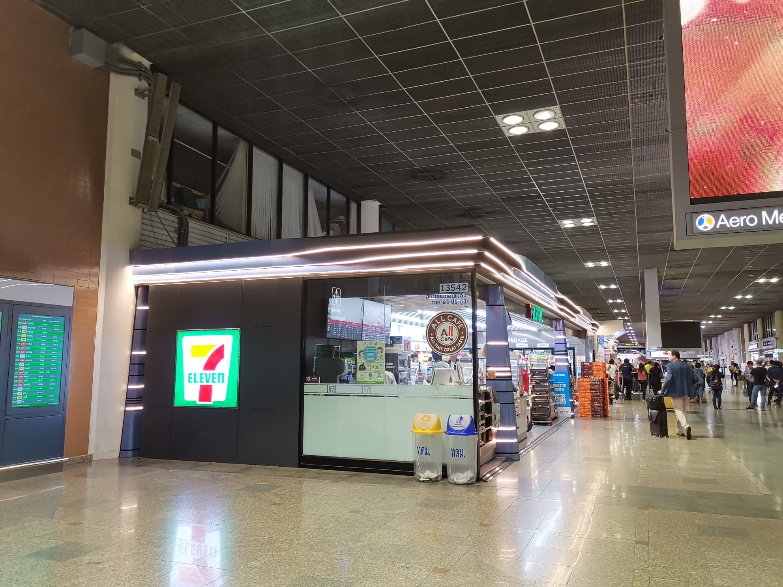
※左側にもセブンがありますが集合場所は右側です！！
間違えやすいのでお気を付けください。

出発直前に再度確認メールでご連絡いたします。

＜現地連絡先＞
現地法人スミ：+66-(0)80-079-3510
FB: https://www.facebook.com/satoshi.sumi
Mail: sumi@spiceupthailand.co.th
LINE ID: satito10

■サムライカレープロジェクトプログラムの開始について

皆様をスタッフが空港にお迎えに上がります。その後、スタッフの指示に従って、ホテルに入り、その後は自由行動となります。
プログラムの正式スタートは、月曜日の10時からになりなります。
10時にホテルフロント前にお越し下さい。

以上です。

タイで会えるの楽しみにしています！！
お気をつけてお越し下さい！！

質問は
info@spiceupac.biz
LINE ID : @samuraic

